履歴書 令和8年7月31日
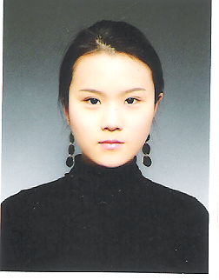写真を貼る位置

縦4cm×横3cmの写真を使用してください。
ふりがな | イムヒジョン
氏名 | 任禧晶
昭和60年 9月 １9日生 (満22歳) |  | 性別 女
ふりがな |  |  |  | TEL. 02-931-3821
現住所 | 〒139 －923  ソウル市蘆原區中溪１洞大林アパト１０５洞１９０４号 |  |  | 携帯 011-9915-3821
現住所 |  |  |  | FAX.
ふりがな |  |  |  | TEL.
連絡先 | 〒 － （現住所以外に連絡を必要とする場合のみ記入）  方
連絡先 |  |  |  | FAX.

年 | 月 | 学歴・職歴（各別にまとめて書く）
 |  | 学歴
13年 | 3月 | 永信女子高等学校入学
16年 | 2月 | 永信女子高等学校卒業
16年 | 3月 | 漢陽女子大学日本語通訳科入学
18年 | 2月 | 漢陽女子大学日本語通訳科卒業
18年 |  | 5月 ～8月 ソウル市役所で事務補助
 |  | 9月 ～12月 SH公社で事務補助
19年 |  | 1月 ～7月 日本赤門会日本語学校で留学
 |  | 以上

年 | 月 | 免許・資格

志望の動機、特技、好きな学科など  いい会社で私の能力を発揮したくて志望しました。 | 通勤時間  約 時間 40分
志望の動機、特技、好きな学科など  いい会社で私の能力を発揮したくて志望しました。 | 扶養家族(配偶者を除く)  5 人
志望の動機、特技、好きな学科など  いい会社で私の能力を発揮したくて志望しました。 | 配偶者  無 | 配偶者の扶養義務  無

本人希望記入欄（特に給料、職種、勤務時間、勤務地、その他についての希望などがあれば記入）
日本語読み取り、書く、会話できます。お願いします。

保護者(本人が未成年の場合のみ記入)  ふりがな イムスンゼ |  | TEL. 02-931-3821
氏名  任承材 | 住所 〒 139-923  ソウル市蘆原區中溪１洞大林アパト１０５洞１９０４号 | 携帯 018-263-3821
氏名  任承材 | 住所 〒 139-923  ソウル市蘆原區中溪１洞大林アパト１０５洞１９０４号 | FAX.

